AANKONDIGING
Voor de

FLEVOLAND REGATTA 2025
Voor de klassen

ORC 1 t/m 4
ORC dualhanded
Ongemeten/SW klasse
Familie-cruiserklasse
Bootmerkencup
30 mijls

Georganiseerd door
Watersport Vereniging Lelystad

Op zaterdag 17- en zondag 18 mei
Vanuit
Houtribhaven Lelystad

1 DE REGELS
1.1 De wedstrijdserie is onderworpen aan de Regels zoals gedefinieerd in de Regels voor Wedstrijdzeilen (RvW).
1.2 De RvW worden als volgt gewijzigd: Wijzigingen in de RvW zullen volledig in de wedstrijdbepalingen worden vermeld. De wedstrijdbepalingen kunnen ook andere wedstrijdregels wijzigen.
1.3 De ISAF Offshore Special Regulations categorie 4 zijn van toepassing.
1.4 In geval van strijdigheid tussen talen zal de tekst in de oorspronkelijke taal voorrang hebben.
1.5 Ieder persoon aan boord, die woonachtig is in Nederland, moet voorzien zijn van de vereiste licentie.
1.6 Het competitie reglement voor de scherpe kajuitjachten (Verbondsbezem) is van toepassing voor de daarvoor in aanmerking komende klassen.

2 RESERVE

3 DEELNAMERECHT EN INSCHRIJVING
3.1 De wedstrijd is uitgeschreven voor alle boten van de volgende klasse(n):
• ORC 1 t/m 4;
• ORC dualhanded klasse;
• Ongemeten klasse/SW klasse;
- Familie-Cruiser klasse
• Bootmerkenklasse.

Voor alle klassen geldt: Bij minder dan zeven inschrijvers in een klasse kan deze klasse worden samengevoegd met een andere klasse.
3.2 Deelnamegerechtigde boten kunnen inschrijven door het invullen en verzenden van het inschrijfformulier op www.flevolandregatta.nl én het vereiste inschrijfgeld over te maken naar bankrekening NL67RABO0348186460 (BIC: RABONL2U) t.n.v. Watersport Vereniging Lelystad, o.v.v.: ‘Flevoland Regatta 2025’ en bootnaam met zeilnummer.
3.3 Inschrijvingen en bijhorende betalingen voor boot en bemanningsleden die niet zijn ontvangen op zondag 11 mei 2025 kunnen worden geweigerd.

4 INSCHRIJFGELD
4.1 De vereiste inschrijfgelden, inclusief havengeld en een vrije ligplaats in de havenkom gedurende een dag voor en tot zondagavond na de wedstrijden in de houtribhaven zijn als volgt:
- zaterdag & zondag
- Voor alle klasse €50,- per boot
ORC, ORC dualhanded, SW klasse, Familycruiserklasse, Bootmerkencups
- alleen zaterdag
Voor alle klasse € 35 per boot
indien een boot niet in de havenkom wil liggen maar in een aparte box (als mogelijk), dan is dit alleen mogelijk in overleg met de Havenmeester. Inschrijfgeld voor deelname aan de after sail party, de BBQ en het feest is € 25,00 per bemanningslid. Zie verder onder 22 sociaal programma.
- Deelname aan het sociaal programma is voor ingeschreven bemanningsleden, partners en genodigden.
4.3 Bij annulering van de inschrijving na zondag 11 mie 2025 wordt géén inschrijfgeld geretourneerd, geldt ook voor de aftersailsparty, barbecue en feest

5. PROGRAMMA VAN WEDSTRIJDEN
5.1 Registratie:
- vrijdag 16 mei: 19 - 20:30 uur
- zaterdag 17 mei: 08 - 09:00 uur
5.2 Meting en controles:
Voor en na de wedstrijden, te beginnen op zaterdag 17 mei, en zondag 18 mei kunnen controles worden uitgevoerd op de vereiste veiligheidsuitrusting, de klassenvoorschriften en de meetcertificaat.

5.3 Data en aantal van de wedstrijden:
- Zaterdag 17 mei een lange baan voor
ORC 1 t/m 4
,ORC dualhanded :
SW klasse
Familie-cruisers
Bootmerkenklasse

- Zondag 18 mei korte baan wedstrijden
ORC klasse : max. 4 korte wedstrijden
ORC Dualhanded : max. 4 korte wedstrijden
Sw klasse : max. 4 korte wedstrijden
Familie-cruisers : 1 middellange baan
Bootmerkenklasse : max. 4 korte wedstrijden
(indien de desbetreffende klasse hiervoor heeft gekozen

5.4 Het waarschuwingssein voor de eerste start op zaterdag en zondag zal
niet eerder dan om 09:55 uur gegeven worden.
5.5 Op zondag zal geen waarschuwingssein gegeven worden na 14:15 uur.

6 METING
Door in te schrijven verklaart de deelnemer dat hij een geldige meetcertificaat heeft. Bij registratie dient hij het meetcertificaat op aanvraag te kunnen tonen.
Voor ongemeten schepen, bootmerkenclubs en familie-cruisers geldt deze regel niet, van hen wordt gevraagd een registratie van scheepsgegevens, uitrusting en zeilvoering in te vullen t.b.v. de SW factor.

7 WEDSTRIJDBEPALINGEN
De wedstrijdbepalingen zijn uiterlijk vanaf 12 mei2025 beschikbaar via www.flevolandregatta.nl . De wedstrijdbepalingen zijn niet verkrijgbaar op het Regatta Office. De wedstrijdbepalingen zullen wel op het mededelingenbord worden opgehangen.

8 LOCATIE
8.1 Het wedstrijdkantoor is gevestigd op het volgende adres:
Houtribhaven Watersportvereniging Lelystad
Houtribhaven 2
8242 PC Lelystad
Telefoon: +31 320 260198
8.2 Aanhangsel A toont de plaats van de haven, van waaruit de wedstrijdserie wordt gezeild en de plaats van het wedstrijdgebied.

9 BANEN
De respectievelijke banen worden in de wedstrijdbepalingen bekendgemaakt.
10 STRAF SYSTEEM
10.1 Voor alle klasse(n) is regel 44 RvW gewijzigd zodat de Twee-Ronden Straf is vervangen door de Eén-Ronde Straf.

11 SCOREN
11.1 (a) Wanneer minder dan (vijf) wedstrijden zijn voltooid zal de seriescore van een boot het totaal zijn van zijn wedstrijdscores.
(b) Wanneer 5 wedstrijden zijn voltooid zal de seriescore van een boot het totaal zijn van zijn wedstrijdscores met aftrek van de slechtste score.

12 HULPSCHEPEN
Hulpschepen moeten kenbaar zijn door een RC vlag.

13 LIGPLAATSEN
Boten moeten op de hun toegewezen ligplaatsen in de haven liggen.
Voor specifieke vragen kan contact worden opgenomen met het havenkantoor via: +31 320 260198

14 BEPERKINGEN OP UIT HET WATER HALEN
Boten mogen niet uit het water gehaald worden gedurende de wedstrijdserie behalve met en onderworpen aan de voorwaarden van de vooraf gegeven schriftelijke toestemming van het wedstrijdcomité.

15 DUIKUITRUSTING
Onderwater ademhalingsapparatuur of een equivalent daarvan mogen niet worden gebruikt nabij kielboten tussen het waarschuwingssein van de eerste wedstrijd en het einde van de wedstrijdserie.

16 RADIOCOMMUNICATIE
Behalve in nood situaties mag een boot terwijl hij wedstrijd zeilt geen spraak of data uitzenden noch spraak of data ontvangen die niet beschikbaar zijn voor alle boten.

17 PRIJZEN
Voor alle klassen of groepen van klassen zijn de volgende prijzen beschikbaar:
Zaterdag prijzen lange baan 30 & 20 mijls
Zondag: Flevoland Regatta 2024 totaalprijzen.

18 AFWIJZING VAN AANSPRAKELIJKHEID
Deelnemers nemen geheel voor eigen risico deel aan de wedstrijdserie. Zie regel RvW 4, Besluit om wedstrijd te zeilen. De organiserende autoriteit accepteert geen enkele aansprakelijkheid voor materiële schade of persoonlijk letsel of dood veroorzaakt in samenhang met of voor, gedurende of na de wedstrijdserie.

19 VERZEKERING
Elke deelnemende boot moet verzekerd zijn voor wettelijke aansprakelijkheid met een minimum bedrag van Euro 1.500.000 per evenement of het equivalent daarvan.

20 NAAM, BEELD EN PORTRETRECHT
Door aan dit evenement deel te nemen, verlenen deelnemers de organiserende autoriteit en de sponsoren automatisch het recht om, zonder vergoeding, eeuwigdurend en naar hun eigen goeddunken, elke fotografische, audio en video opname en andere reproducties van hen te maken, te gebruiken en te tonen, die op het water of op de evenement locatie zijn gemaakt vanaf de tijd van aankomst op de locatie tot de tijd van hun definitieve vertrek
21 AANVULLENDE INFORMATIE EN SOCIAAL PROGRAMMA

21.1 REGATTA OFFICE
Het Regatta office bevindt zich in het havenkantoor van het clubhuis van Watersportvereniging Lelystad. Openingstijden:
- Vrijdag open: 19 - 20:30 uur
- Zaterdag open: 08 - 09:00 uur en 16 – 17:00 uur
- Zondag open: 08 - 09:00 uur en 15 - 16:30 uur

22.2 SOCIAAL PROGRAMMA
- Zaterdag
08:30 uur: Palaver alle klassen, op het plein.
17:00 uur: After Sail Party, op het plein (vlakbij Havenkom)
18:00 uur: BBQ op het plein
20.00 uur: Feest op het plein met live music.
De kosten van het sociaal programma (Happy Hour, BBQ en feest): zie 4.2
- Zondag
08:30 uur: Palaver alle klassen, op het plein.
17:00 uur: Prijsuitreiking (indien mogelijk eerder).

22.3 WAL EN HAVENINSTRUCTIES
- Deelnemers dienen zich te houden aan de toegewezen ligplaats en aan de aanwijzingen van de havenmeesters.
- Deelnemers mogen tijdens, één dag voor de regatta en tot zondagavond na de regatta kosteloos in de Houtribhaven liggen. De ligplaats is inbegrepen in de kosten voor de regatta.
- Deelnemers kunnen, indien gewenst, gebruik maken van de faciliteiten van de Watersportvereniging Lelystad wat betreft reparatie van schip of uitrusting.

22.4 PARKEREN
• Op het terrein van de Houtribhaven en daarbuiten zijn voldoende parkeerplaatsen.

Wedstijdbepalingen

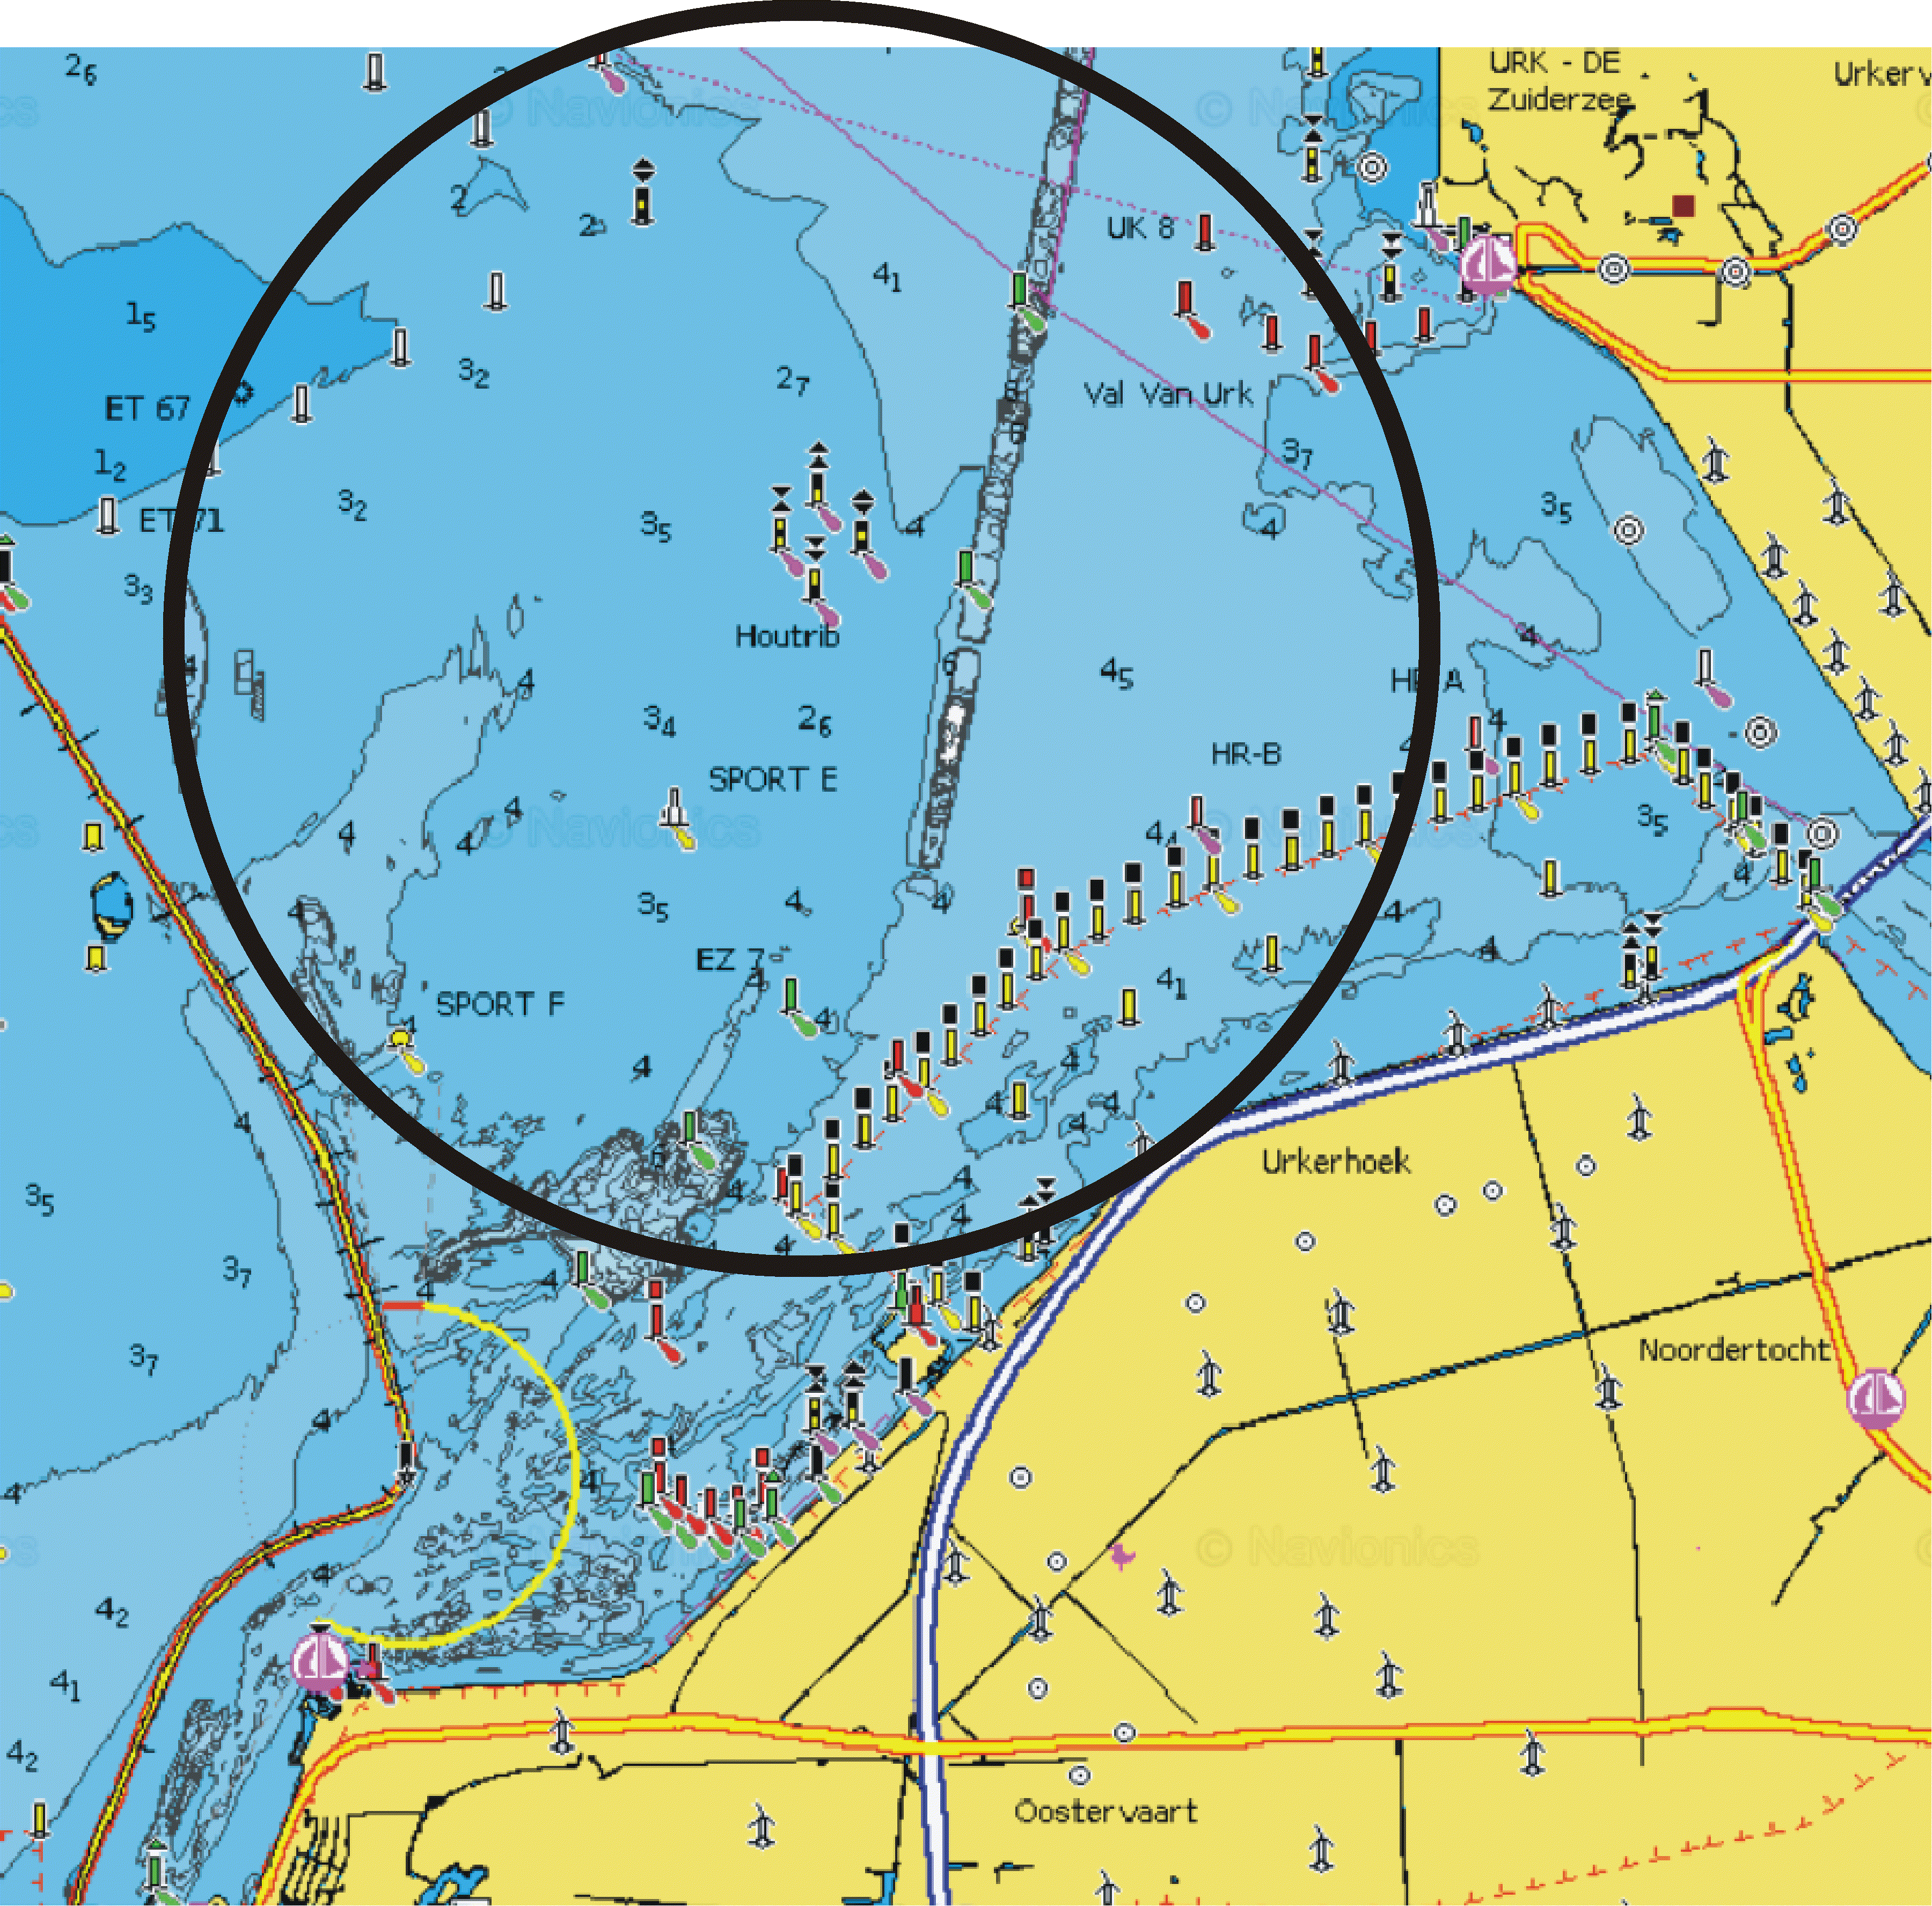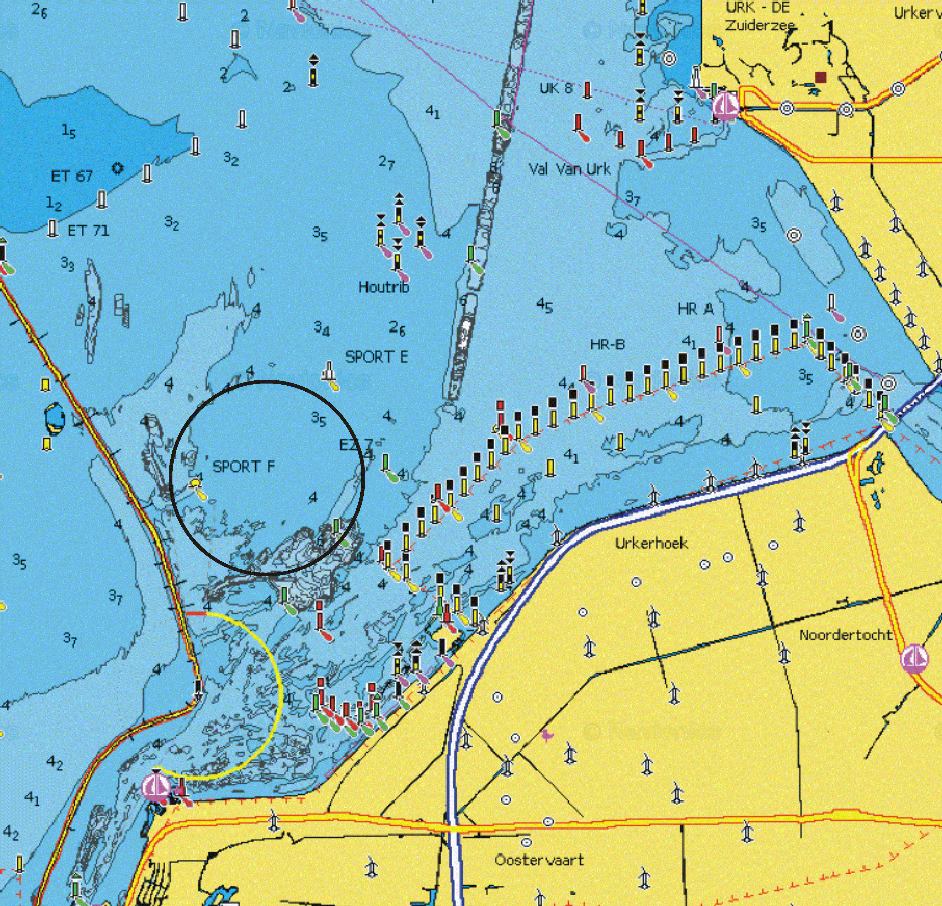
Zaterdag Wedstrijd gebied alle klasse Zondag wedstijdgebied ORC, ORC dualhanded
En SW klasse
Zaterdag palaver om 8.30 uur

- Zaterdag 17 mei
ORC 1 t/m 4 lange baan 30 mijls

ORC dualhanded lange baan 30 mijls

SW klasse
- SW hoog 20 mijls
- SW laag 30 mijls

Familie-cruisers 1 lange baan 30 mijls

Bootmerkencup
- Breehorn 30 mijls
- Beneteau 30 mijls

De banen wordt bij palaver bekend gemaakt en wordt s ’morgens op mededelingenbord geplaatst

- Zondag 18 mei korte baan wedstrijden
ORC klasse : max. 4 korte wedstrijden
ORC Dualhanded : max. 4 korte wedstrijden
Sw klasse : max. 4 korte wedstrijden
Familie-cruisers : 1 middellange baan

6.5 Het waarschuwingssein voor de eerste start op zaterdag en zondag zal
niet eerder dan om 09:55 uur gegeven worden.
6.6 Op zondag zal geen waarschuwingssein gegeven worden na 14:15 uur.

